**【46110　櫃員現金查詢】**

**壹、交易介紹**

|  |  |
| --- | --- |
| 原交易代號 | 原交易名稱 |
| T963 | 櫃員現金查詢 |

‧整合原交易如上。

**貳、執行路徑**

　　管理性業務→開關行作業→櫃員現金查詢

**參、操作及業務規則說明**

1. **作業類別：1-單一櫃員查詢**

　　下拉「查詢幣別」及「查詢櫃員」後，【執行】交易即可查詢單一櫃員庫存現金、現金提領繳回金額筆數及今交/次交/託收金額筆數。  
單一櫃員查詢之畫面，如下圖所示。

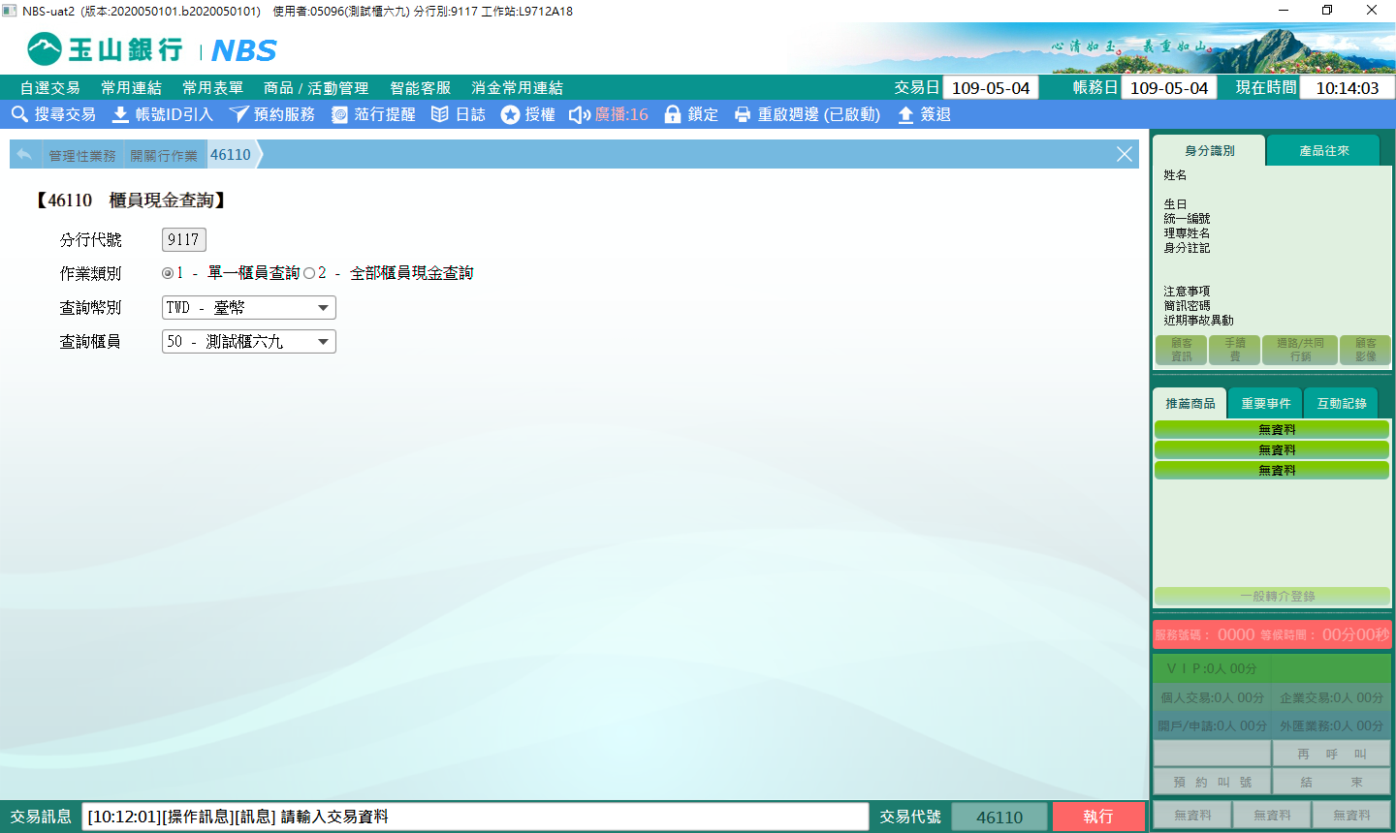

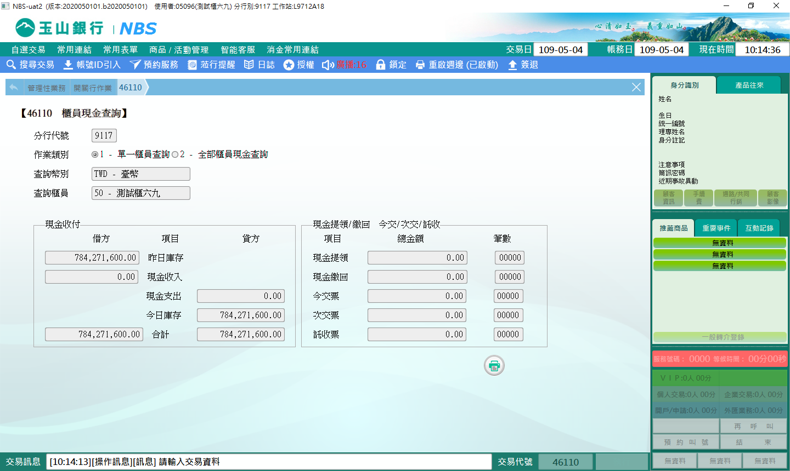

1. **作業類別：2-全部櫃員現金查詢**

　　下拉「查詢幣別」及「查詢櫃員」後，【執行】交易即可查詢起始櫃員起至後25位櫃員各現金餘額與合計。

全部櫃員查詢之畫面，如下圖所示。

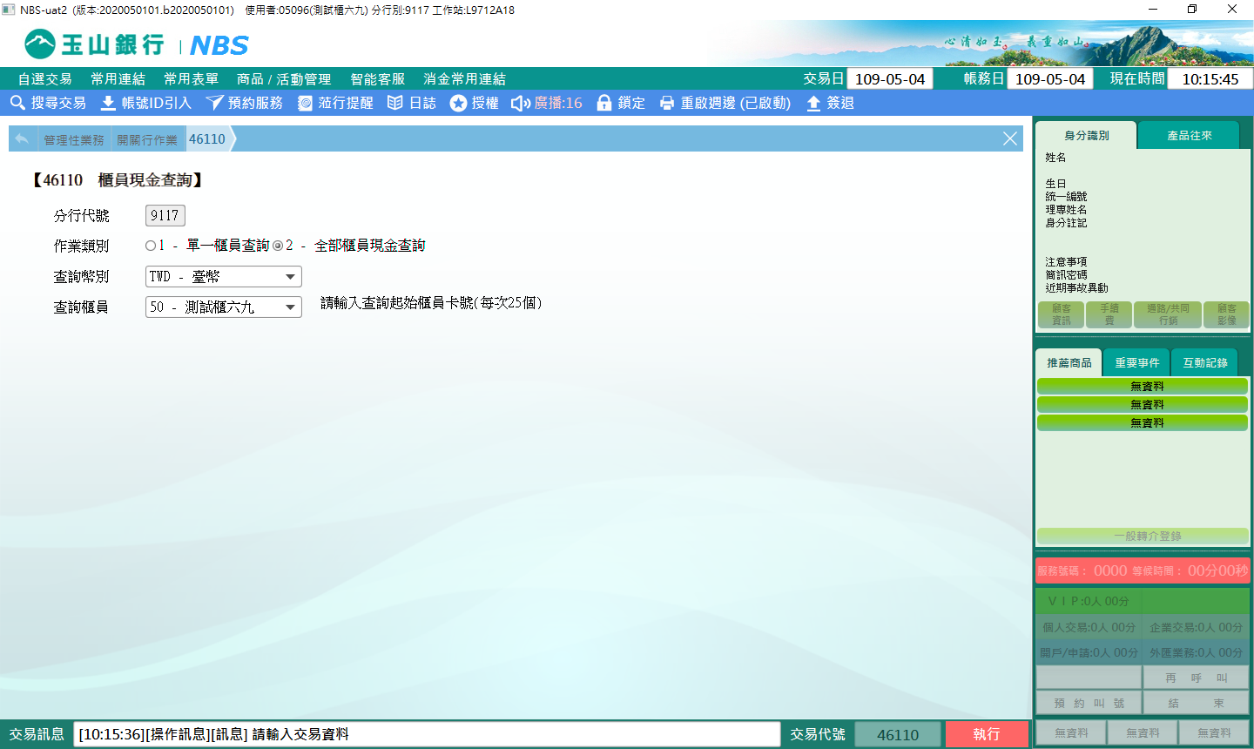

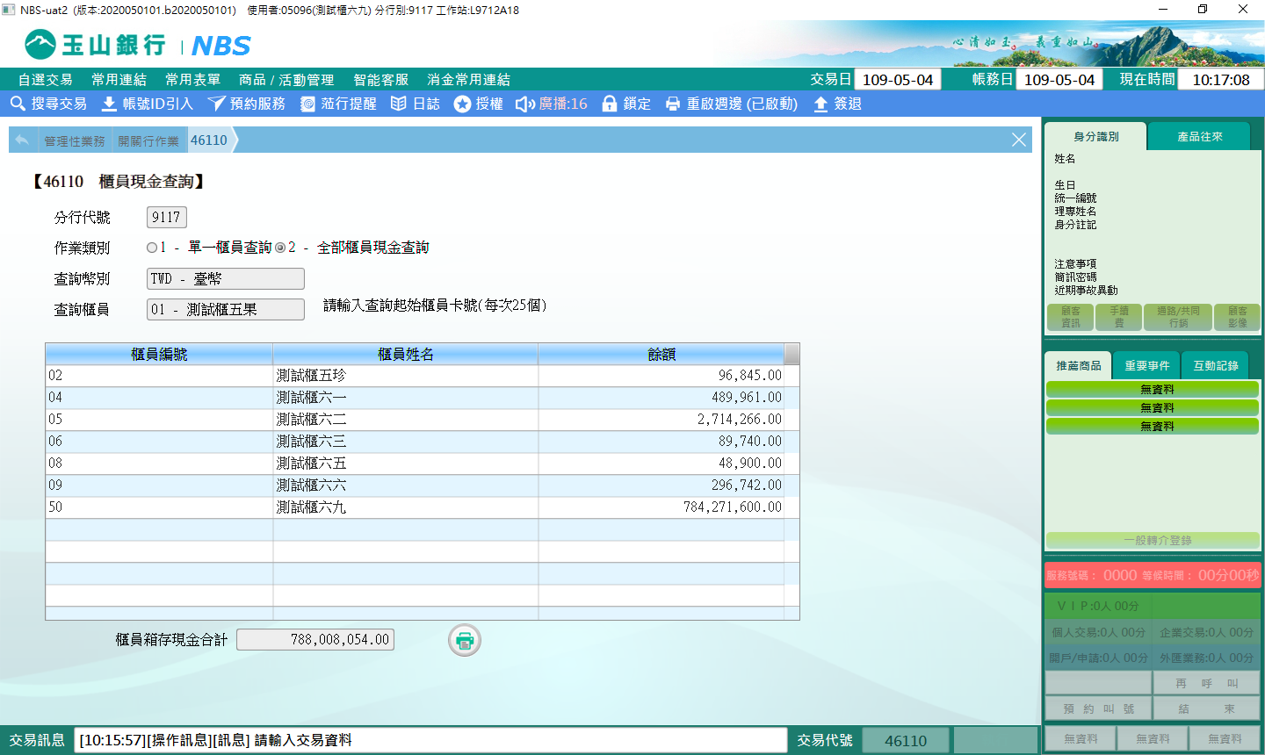

**肆、權限限制**

　　無。